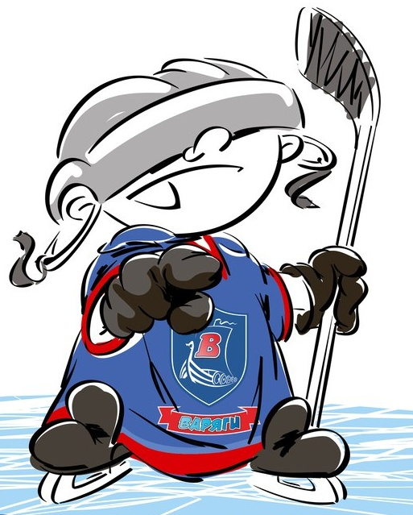 | ОФИЦИАЛЬНЫЙ ПРОТОКОЛ МАТЧА | Год рождения/Дивизион
 |  | 2003

Соревнование | «Весенний Кубок ЛАДОГИ – 2017» |  |  | Дата | 28.03.2017 | Игра № | 1
Место проведения | ЛЕНИНГРАДСКАЯ ОБЛАСТЬ | Арена | «ХОРС» | Время | 9-15 | Зрители | 100

«A» «СКА-Серебряные Львы» Санкт-Петербург |  |  |  |  |  | Взятие ворот |  |  |  |  |  |  | Удаления
№ | Фамилия Имя |  | (К/А) | Поз. | Игр. | # | Время |  | Г | А 1 | А 2 | ИС | Время |  | № | Мин | Нарушение | Начало |  | Оконч.
20 | Сысоев Матвей |  |  | В | Да | 1 | 4 | 23 | 96 | 1 | 91 |  | 0 | 48 | 64 | 2 | ЗД-КЛ | 0 | 48 | 2 | 48
32 | Лодысев Иван |  |  | В | Да | 2 | 14 | 14 | 15 | 4 |  | -1 | 0 | 54 | 81 | 2 | ВБ-ШБ | 0 | 54 | 2 | 54
1 | Алиев Роберт |  |  | Н | Да | 3 | 29 | 07 | 17 |  |  | +1 | 12 | 50 | 81 | 2 | ЗД-КЛ | 12 | 50 | 14 | 50
4 | Грознов Максим |  | А | З | Да | 4 | 30 | 25 | 64 | 18 | 1 |  | 12 | 54 | 28 | 2 | УД-КЛ | 12 | 54 | 14 | 54
5 | Дочкин Константин |  |  | Н | Да | 5 | 32 | 43 | 15 |  |  |  | 18 | 06 | 44 | 2 | ТЛ-БР | 18 | 06 | 20 | 06
7 | Комаров Александр |  |  | Н | Да | 6 | 36 | 24 | 35 | 17 |  |  | 37 | 56 | 91 | 2 | ПОДН | 37 | 56 | 39 | 53
15 | Никитин Всеволод * |  | К | Н | Да | 7 | 41 | 26 | 81 | 35 | 17 | +1 | 49 | 01 | 64 | 2 | УД-КЛ | 49 | 01 | 51 | 01
17 | Мисников Артём |  |  | Н | Да |  |  |  |  |  |  |  | 49 | 16 | 91 | 2 | ЗД-КЛ | 49 | 16 | 51 | 16
18 | Иванов Никита |  |  | Н | Да |  |  |  |  |  |  |  | 51 | 43 | 44 | 2 | ПОДН | 51 | 43 | 53 | 43
19 | Власов Данила |  |  | З | Да |  |  |  |  |  |  |  | 53 | 52 | 1 | 2 | УД-КЛ | 53 | 52 | 55 | 52
22 | Игнатьев Олег |  |  | Н | Да |  |  |  |  |  |  |  | 58 | 29 | 5 | 2 | УД-КЛ | 58 | 29 | 60 | 00
28 | Косенков Даниил |  |  | З | Да |  |  |  |  |  |  |  | 59 | 52 | 17 | 2 | ТЛ-БР | 59 | 52 | 60 | 00
35 | Славоростов Георгий |  |  | Н | Да
37 | Хробыстов Даниил |  |  | Н | Да
44 | Петрушенко Даниил |  |  | Н | Да
64 | Зимин Павел |  |  | Н | Да
71 | Пахолков Илья |  |  | З | Да
81 | Булахов Савва |  |  | Н | Да
88 | Кривоногов Тимур |  |  | Н | Да
91 | Савенко Ярослав |  |  | Н | Да
96 | Никандров Максим |  |  | Н | Да
Главный тренер |  | Борейко Андрей |  |  |  | Тренер |  | Левашов Александр |  |  |  |  |  |  |  |  | подпись | ‌

«Б» «Рига» Латвия |  |  |  |  |  | Взятие ворот |  |  |  |  |  |  | Удаления
№ | Фамилия Имя |  | (К/А) | Поз. | Игр. | # | Время |  | Г | А 1 | А 2 | ИС | Время |  | № | Мин | Нарушение |  | Начало |  | Оконч.
31 | Берзиньш Патрикс |  |  | В | Да | 1 | 17 | 47 | 11 | 23 |  | -1 | 12 | 19 | 68 | 2 | ЗД-РУК |  | 12 | 19 | 14 | 19
37 | Межсаргс Карлис |  |  | В | Да | 2 | 39 | 53 | 10 | 13 |  | +1 | 14 | 14 | 57 | 2 | ЗД-КЛ |  | 14 | 14 | 16 | 14
5 | Вирсанитис Рейнис |  |  | З | Да |  |  |  |  |  |  |  | 17 | 03 | 88 | 2 | НП-АТ |  | 17 | 03 | 19 | 03
7 | Ходасс Богданс |  |  | З | Да |  |  |  |  |  |  |  | 28 | 58 | 15 | 2 | ВП-КЛ |  | 28 | 58 | 29 | 07
10 | Берзиньш Эрнестс * |  |  | Н | Да |  |  |  |  |  |  |  | 40 | 43 | 23 | 2 | ГРУБ |  | 40 | 43 | 41 | 26
11 | Приеде Никита |  |  | Н | Да |  |  |  |  |  |  |  | 44 | 45 | 31 | 25 | МТ-ШТ |  | 44 | 45 | 60 | 00
13 | Козловс Алексейс |  |  | Н | Да |  |  |  |  |  |  |  | 45 | 17 | 88 | 2 | БР-КЛ |  | 45 | 17 | 47 | 17
15 | Бринецс Ричардс |  | А | Н | Да |  |  |  |  |  |  |  | 49 | 01 | 77 | 2 | БЛОК |  | 49 | 01 | 51 | 01
23 | Клемка Патрикс |  | А | Н | Да
29 | Озолиньш Густавс |  | К | З | Да
44 | Масальскис Олег |  |  | Н | Да
55 | Кадниковс Артём |  |  | З | Да
57 | Шпакс Мартиньш |  |  | Н | Да
68 | Веинбергс Клавс |  |  | Н | Да
77 | Браслс Райнерс |  |  | Н | Да
88 | Гонтарс Даниельс |  |  | З | Да
91 | Андерсонс Робертс |  |  | З | Да
Главный тренер |  | Рениньш Ингус |  |  |  | Тренер |  | Приеде Раймондс |  |  |  |  |  |  |  |  | подпись | ‌

Послематчевые броски |  |  |  |  | Игра вратарей |  |  |  | По периодам |  | 1 | 2 | 3 | ОТ | ПБ | Общ. | Время игры
«А» | «Б» | Вр «А» | Вр «Б» | Счет | Время |  | «А» | «Б» | Взятие ворот | «А» | 2 | 4 | 1 |  |  | 7 | Начало | 9 | 26
 |  |  |  |  | ‌0 | 00‌ | 32 | 37 |  | «Б» | 1 | 1 | 0 |  |  | 2 | Окончание | 11 | 13
 |  |  |  |  | 14 | 14 | 20 | 37 | Штрафное время | «А» | 10 | 2 | 12 |  |  | 24 | Тайм-аут «А»
 |  |  |  |  | 15 | 37 | 32 | 37 |  | «Б» | 6 | 2 | 31 |  |  | 39 | Тайм-аут «Б» | 30 | 25
 |  |  |  |  | 30 | 25 | 32 | 31 | Броски по воротам | «А» |  |  |  |  |  |  | ‌
‌ | ‌ | ‌ | ‌ | ‌ | 44 | 45 | 32 | 37‌ |  | «Б» |  |  |  |  |  |  | ‌
‌ | ‌ | ‌ | ‌ | ‌ | ‌60 | 00‌32 | 32‌ | ‌37 | Судьи при оштрафованных игроках | ‌ |  |  |  | Судья времени игры |  |  | Яковлева Евгения
‌ | ‌ | ‌ | ‌ | ‌ | ‌ | ‌ | ‌ | ‌ |  | ‌ |  |  |  | Секретарь |  |  | Яковлев Дмитрий
‌ | ‌ | ‌ | ‌ | ‌ | ‌ | ‌ | ‌ | ‌ | ‌Информатор | ‌ |  |  |  | подпись  ‌

Главный судья | Богомолов Дмитрий | Лучшие игроки матча | «СКА-Серебряные Львы» | Никитин Всеволод № 15
Главный судья | Смирнов Александр |  | «Рига» | Берзиньш Эрнестс № 10
подписи |  | Инспектор | ‌ | Замечания на обороте | Да | Нет

